**ΘΡΗΣΚΕΥΤΙΚΑ Ε΄ ΤΑΞΗΣ**

Η τρίτη Κυριακή του Πάσχα, είναι αφιερωμένη στο θαύμα **της θεραπείας του παραλύτου.**

Ας μάθουμε την ιστορία….

Εκείνον τον καιρό ανέβηκε ο Ιησούς στα Ιεροσόλυμα. Εκεί στα Ιεροσόλυμα κοντά στην πύλη που λέγεται προβατική, είναι μια δεξαμενή, που στα εβραϊκά λέγεται Βηθεσδά= οίκος ελέους, δηλαδή σπίτι αγάπης.

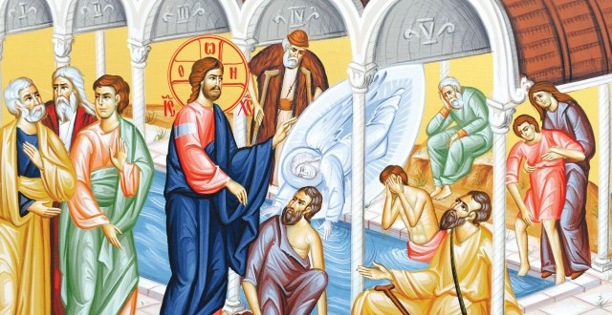

Εκεί ήταν ξαπλωμένοι πολλοί άρρωστοι, τυφλοί, κουτσοί, πονεμένοι και περίμεναν την κίνηση του νερού. Ένας άγγελος, από καιρό σε καιρό, κατέβαινε στη δεξαμενή και τάραζε το νερό. Όποιος λοιπόν, ύστερα από την κίνηση του νερού, έπεφτε πρώτος στη δεξαμενή, αυτός γινότανε καλά απ’ οποιαδήποτε κι αν είχε αρρώστια.

Βρισκόταν λοιπόν εκεί ένας άνθρωπος, που 38 χρόνια ήταν παράλυτος. Αυτόν, όταν τον είδε ο Ιησούς ξαπλωμένο, κατάλαβε πως πολύ καιρό είχε εκεί, και του λέει: «Θέλεις να γίνεις καλά;».

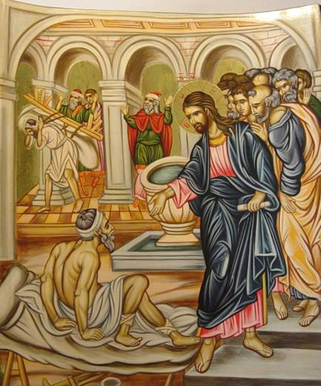

Του αποκρίθηκε ο άρρωστος: «Κύριε, δεν έχω άνθρωπο, για να με βάλει στη δεξαμενή, όταν ταραχτεί το νερό. Τη στιγμή, που πάω να μπω εγώ, άλλος πριν από μένα πέφτει στο νερό».

Τότε, του λέει ο Ιησούς: «Στάσου στα πόδια σου, σήκωσε το κρεβάτι σου και περπάτα». Κι αμέσως έγινε καλά ο άνθρωπος, σήκωσε το κρεβάτι του και περπατούσε.

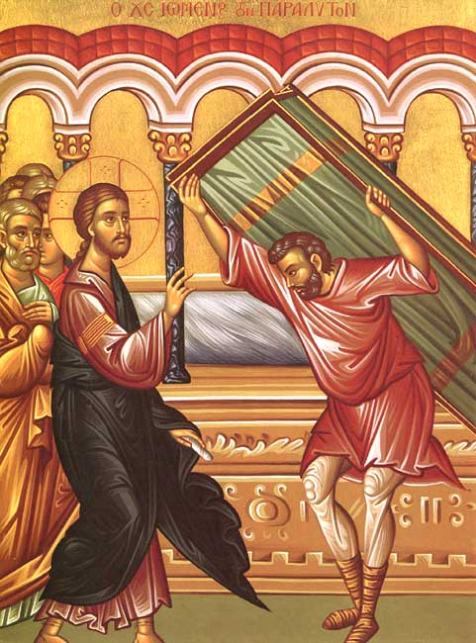

Έλεγαν, λοιπόν, οι Ιουδαίοι στον θεραπευμένο: «Είναι Σάββατο, δεν σου επιτρέπεται να σηκώσεις το κρεβάτι», γιατί σύμφωνα με τον ιουδαϊκό νόμο, το Σάββατο ήταν μέρα αργίας. Τους αποκρίθηκε: «Εκείνος που μ’ έκανε καλά, εκείνος μου είπε: Σήκωσε το κρεβάτι σου και περπάτα». Τον ξαναρώτησαν: «Ποιος είναι ο άνθρωπος αυτός;»

Μα ο θεραπευμένος δεν ήξερε ποιος είναι, γιατί ο Ιησούς είχε χαθεί μέσα στο πλήθος που ήταν εκεί. Ύστερα απ’ αυτά, τον βρίσκει ο Ιησούς στον ναό και του λέει: «Κοίταξε, έγινες καλά, μην αμαρτάνεις πια, για να μη σε βρει κάτι χειρότερο». Κι εκείνος γεμάτος ευγνωμοσύνη και χαρά, ψάχνει και βρίσκει ξανά τους Ιουδαίους που τον είχαν ρωτήσει, για να τους αποκαλύψει με ενθουσιασμό τον ευεργέτη του: «Ο Ιησούς είναι αυτός που με έκανε υγιή», τους είπε χαρούμενος.

Ας συλλογιστούμε…

Απ’ όλους αυτούς τους βασανισμένους αρρώστους εκεί, ένας άνθρωπος ξεχώριζε, 38 χρόνια παράλυτος!! Κι ήταν μόνος, κατάμονος. Δεν είχε κανένα να τον βοηθήσει. Πόσο δραματική ήταν η ζωή αυτού του ανθρώπου!

Κι όμως!! Δεν κατηγορεί κανέναν, δε μιλάει με οργή, αντίθετα περιμένει. Έχει τεράστια υπομονή κι ας υποφέρει, δεν αγανακτεί!!

Πόσοι άνθρωποι αλήθεια και σήμερα, σε διαφορετικές βέβαια συνθήκες, υποφέρουν όπως ο παράλυτος της ιστορίας. Μόνοι κι εγκαταλελειμμένοι, σ’ ένα απόμακρο χωριό, σ’ ένα Γηροκομείο ξεχασμένων ψυχών, σ’ ένα παρατημένο διαμέρισμα, σ’ ένα σπίτι χωρίς αγάπη.

**Θα πρέπει να διδαχθούμε από 4 μεγάλες αλήθειες**.

1) Μέσα στη μοναξιά μας, στις δυσκολίες μας, αντί να αντιδρούμε και να αγανακτούμε για την κατάστασή μας, έχουμε χρέος να αναλογιστούμε τα λάθη μας και να μετανοήσουμε.

2) Να κατανοήσουμε ότι δεν είμαστε μόνοι. Δίπλα μας είναι αοράτως ο Χριστός. Ας Τον παρακαλούμε, λοιπόν, να σταθεί σύντροφος στο πρόβλημά μας και στη δυστυχία μας.

3) Να νιώθουμε καθημερινά την ευγνωμοσύνη προς τον Θεό. Να λέμε «δόξα σοι ο Θεός», χωρίς να γκρινιάζουμε γι’ αυτά που μας λείπουν. Να Τον ευχαριστούμε με όλη μας τη δύναμη για όλα όσα κάνει για μας και που τόσο καιρό θεωρούσαμε δεδομένα.

**4) Να έχουμε αληθινή πίστη** χωρίς αμφιβολίες και δισταγμούς, να ομολογούμε στους γύρω μας ότι ο **Κύριος Ιησούς είναι ο «ιατρός των ψυχών και των σωμάτων» μας**, ο Πατέρας μας.

*Παιδιά μου, ο Χριστός κάνει θαύματα, γιατρεύει ανίατες αρρώστιες. Ο Χριστός είναι η πηγή της ζωής, αναστήθηκε για να μας δώσει ζωή και κατήργησε τον θάνατο.*

*Ας Τον εμπιστευτούμε και θα δούμε τη ζωή μας να αλλάζει, ας αφήσουμε τον Χριστό να γίνει κυβερνήτης στις φουρτούνες της ζωής μας!*

